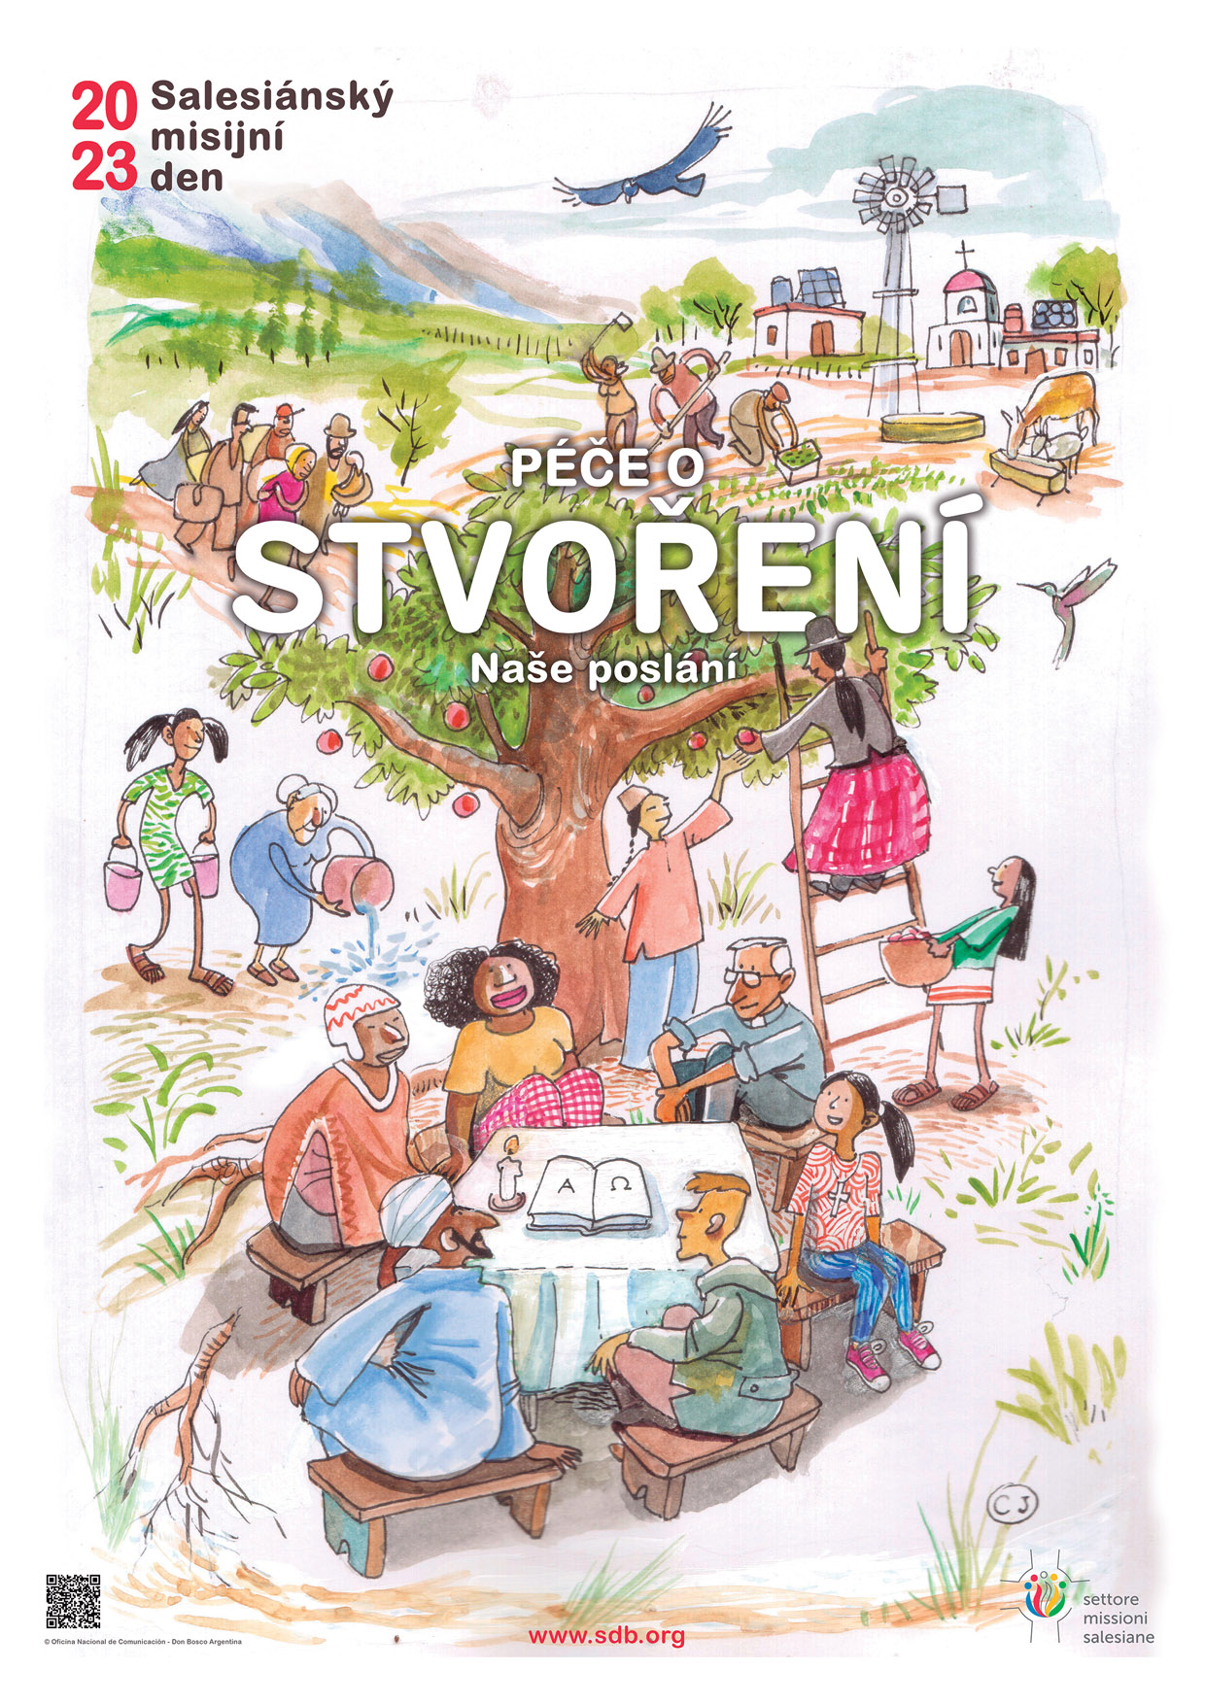

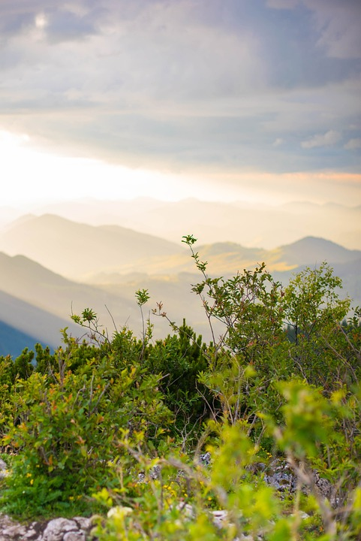

Modlitba Salesiánského misijního dne
Nebeský Otče, který jsi stvořil všechno.
Děkujeme ti, že odrážíš svou slávu ve stvoření, a za to,
že jsi nám svěřil zodpovědnost za stvořený svět.
Naplň nás ohněm svého Svatého Ducha,
abychom vnímali, že se všemi tvory sdílíme jeden svět,
měli úctu k tvému stvoření a pečovali o něj,
zvláště o slabé a ohrožené.
Dej nám inspiraci, abychom se jako věrní správci
snažili odstranit škody, které jsme způsobili,
a pozvali jsme všechny lidi
ke spolupráci na společném poslání
jež je péče o náš společný domov.
Amen.

